新 书 推 荐

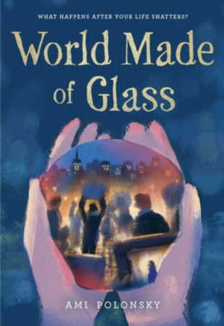
中文书名：《玻璃世界》
英文书名：WORLD MADE OF GLASS
作 者：Ami Polonsky
出 版 社：Little, Brown and Company
代理公司：ANA/Emily Xu
页 数：288页
出版时间：2023年1月
代理地区：中国大陆、台湾
审读资料：电子稿
类 型：7-12岁少年文学

内容简介：

广受好评的作家阿米·波隆斯基（Ami Polonsky）创作了这部感人至深的小说，讲述了早年间艾滋病肆虐，一个女孩在这样的背景下长大成人的故事。

波隆斯基散文般的叙述，以清晰的逻辑、优雅的表达和敏锐的洞察力，表达悲伤和治愈；我们认为这本书将是很多重要奖项的有力候选，对于任何年龄段的人来说，这都是一本真正美丽的读物（注意：它可能会让你哭泣）。虽然这部小说的背景设定在20世纪80年代，但是小说所传达出的在流行病背景下，关于努力、偏见和误会的信息，也同样适用于今天。

友谊、盟友关系和行动主义这些充满希望的主题，在女主人公的父亲因艾滋病去世后，得到了升华。她不得不面对这个悲痛的事实：如果公众和政府更关心性少数群体，那么他父亲的死亡是可以避免的。

1987年3月。美国食品和药物管理局（FDA）刚刚批准AZT作为治疗艾滋病的第一种药物。但对于爱莉丝的父亲来说，为时已晚。他快死了，奄奄一息地躺在与男友J.R.（爱莉丝讨厌的）同住的公寓的病床上，跟爱莉丝和她的母亲所住公寓仅仅隔了四层楼。不久，她慈祥和蔼的父亲便去世了，只留给她一些珍贵的回忆、照片和一本装有他们用来交换诗歌的活页夹。

当爱莉丝学着控制她的愤怒和悲伤时，她同时也面临着对于艾滋病无限的恐惧、误会、仇恨和偏见。她发现她的父亲是创立并在之后发展成“Act Up”（行动起来）组织的成员之一，她决心参与到这个组织中去，了解更多关于父亲的事情。在这个过程中，她发现了父亲男友J.R.的新一面，并在慈善俱乐部（如果你放学后无事可做，但你的父母希望你参与到活动中去，这时你可以选择加入俱乐部）交到了新朋友，并为自己在学校和家里找到了新的定位。

作者简介：

阿米·波隆斯基（Ami Polonsky）是一位指导阅读和写作的教师，是两个年幼孩子的母亲，同时也是一名作家。她曾是一名语言教师和扫盲班教师，目前她仍热衷于引导孩子们多读书，并帮助孩子们培养终身阅读的习惯。阿米和她的家人住在芝加哥郊外。获取更多有关信息可关注阿米的Instagram账号@amipolonsky。

谢谢您的阅读！
请将回馈信息发至：Emily@nurnberg.com.cn
徐书凝 (Emily Xu)
安德鲁﹒纳伯格联合国际有限公司北京代表处
北京市海淀区中关村大街甲59号中国人民大学文化大厦1705室, 邮编：100872
电话：010-82504206
传真：010-82504200
Email: Emily@nurnberg.com.cn
网址：www.nurnberg.com.cn
微博：http://weibo.com/nurnberg
豆瓣小站：http://site.douban.com/110577/
微信订阅号：安德鲁书讯

